ОТЧЕТ О РАБОТЕ ДЕТСКИХ ОБЪЕДИНЕНИЙ
МКУ ДО ДДТ
Период: Зимние каникулы (03.01.2026 по 09.01.2026 г.)
1. Охват детей организованным досугом
Педагоги детских объединений Дома детского творчества организовывали работу с детьми в каникулярное время .
Фактическое количество участников организованного досуга в каникулярный период по пяти направленностям деятельности составило 1130 человек.
Направления работы традиционно включают:
Художественно-эстетическое;
Историка- краеведческое:
Социально-гуманитарное;
Техническое;
Естественно- научное.
Всего в мероприятиях приняли участие более 1130 детей
2. Перечень проведенных мероприятий
В течении каникулярного времени были проведены следующие ключевые мероприятия:
-«Новогодняя Мастерская Деда Мороза»,
-Представление «Новогодняя сказка»,
-Мастер класс «Изготовление новогодних игрушек, снежинок»,
-Профилактическое беседа «Осторожно, гололед!» и мастер-класс по светоотражающим устройствам,
-Литературный час «Фазу Алиева , поэтесса Дагестана»,
-Акция «Скворечник для пернатых друзей»,
-Интеллектуально-развлекательная Игра « Где логика»,
-Тренинг «Давай найдем лидерские качества»,
-Выставка- конкурс рисунков: «Мы за здоровый образ жизни»,
-Новогодний флешмоб,
-Каникулы «Долгожданная пора» (Экскурсия на природу),
-Просмотр фильма «Снежная сказка»,
1.«Новогодняя Мастерская Деда Мороза»:
Состоялась увлекательная мастерская Деда Мороза, где приняли участие обучающиеся нашего учреждения. В «мастерской» дети смогли создать собственные новогодние игрушки и украшения. Мероприятие было организовано как интерактивное пространство, где участники погрузились в атмосферу творчества. . Акцент был сделан на командную работу и оформление кабинетов, зала , двора.
https://vk.com/wall-217327536_926
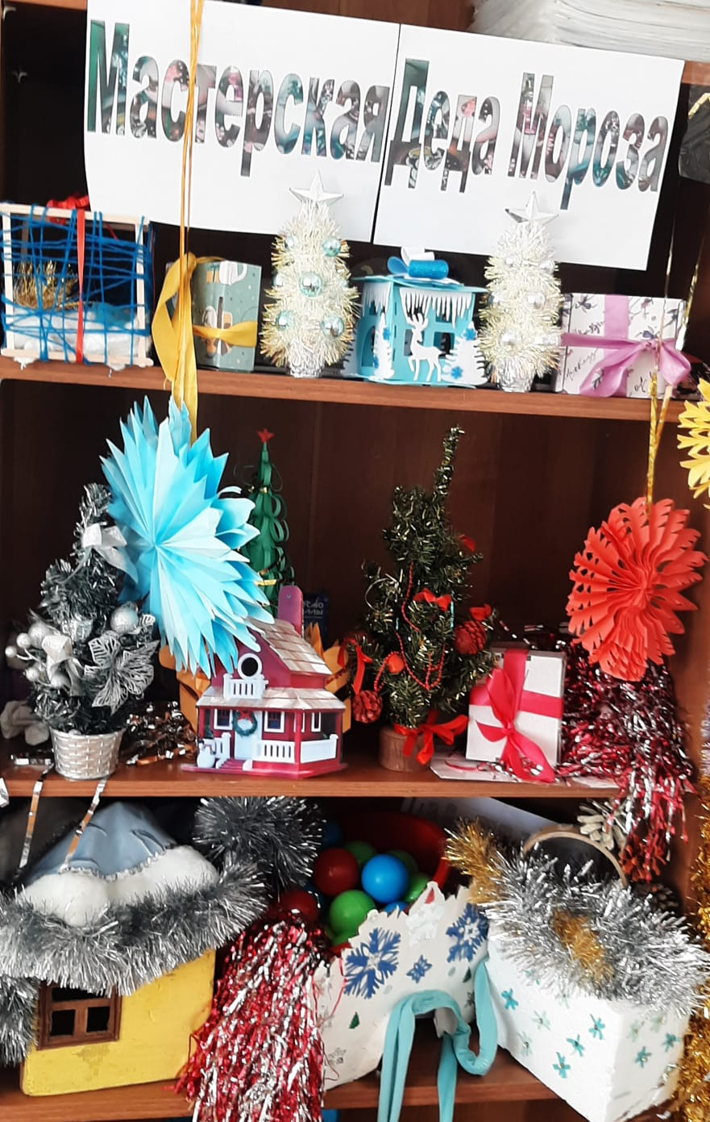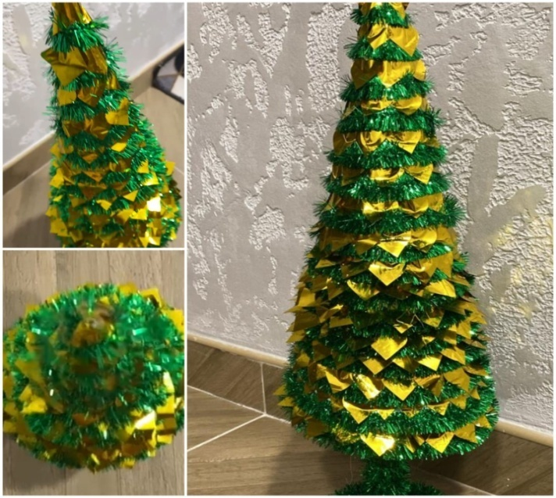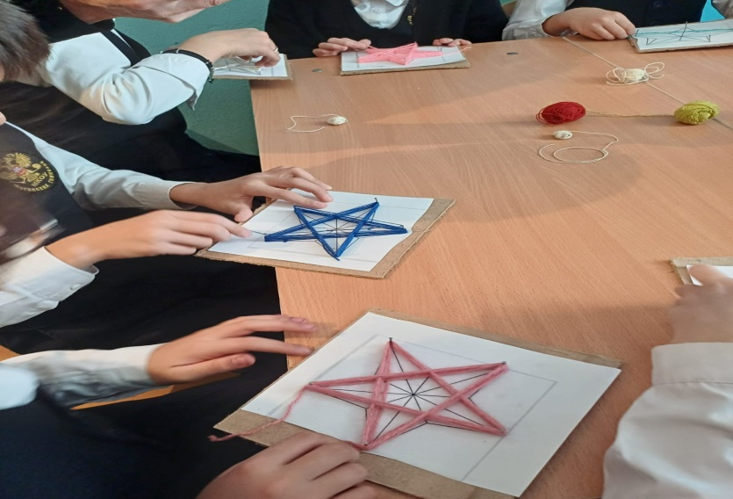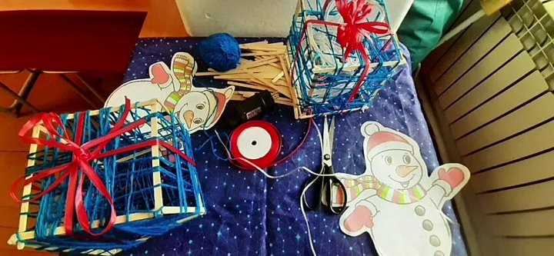
2.Представление «Новогодняя сказка»:
Прошли яркие представления “Новогодняя сказка», где обучающиеся были не просто наблюдателями, а активными участниками. Сказка была направлена на воспитание понятий о добре, дружбе и взаимовыручке.
https://vk.com/wall-217327536_927
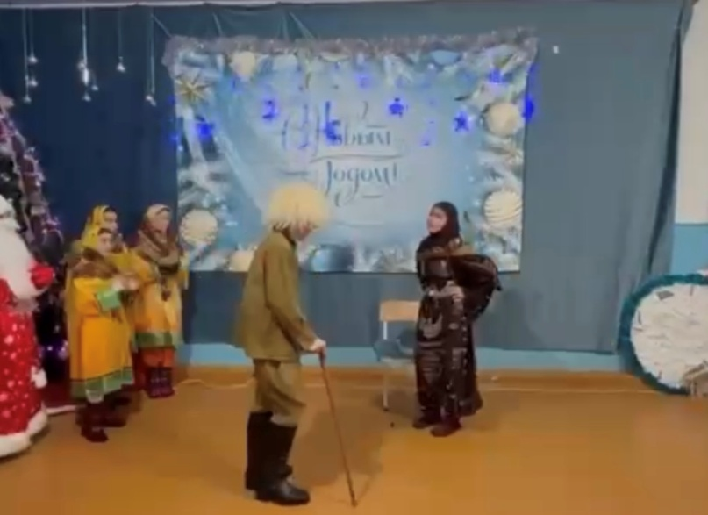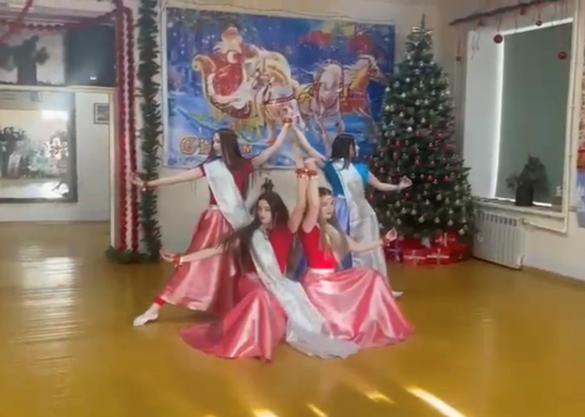
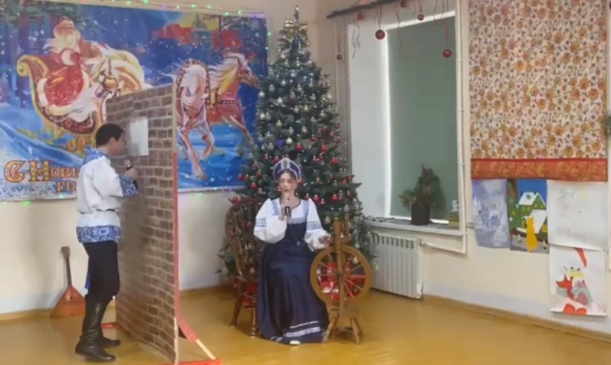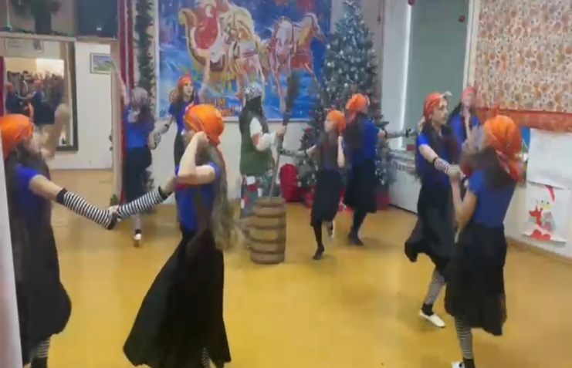
3.Мастер класс «Изготовление новогодних и рождественских игрушек, снежинок»:
Мероприятия были направлены на развитие мелкой моторики и эстетического вкуса. Обучающиеся погрузились в процесс создания праздничного декора, используя различные техники работы с бумагой, фольгой, квиллинг, вырезанные ажурных снежинок и природными материалами
https://vk.com/wall-217327536_929
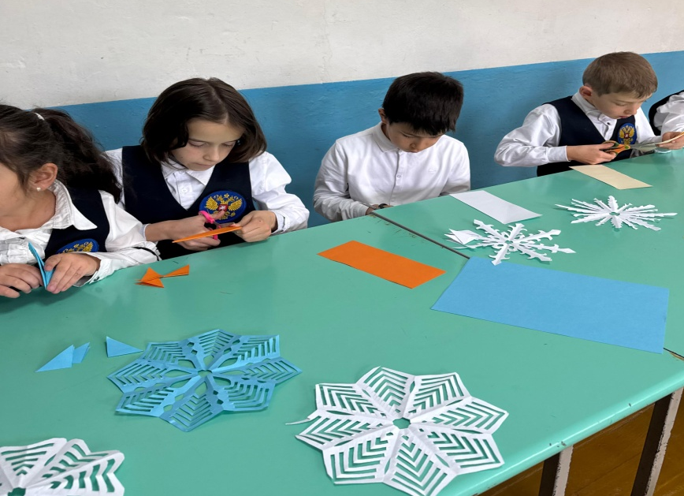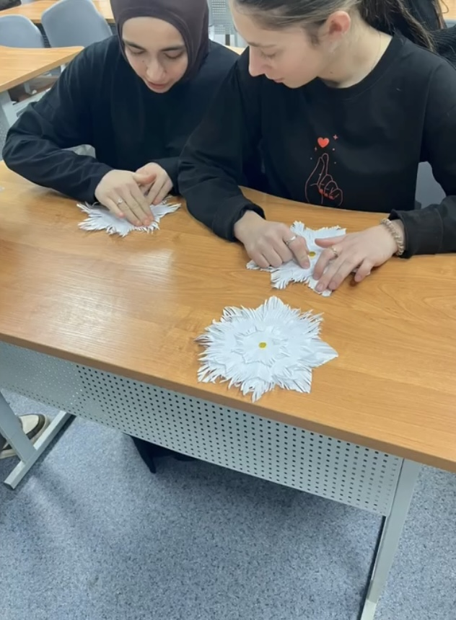

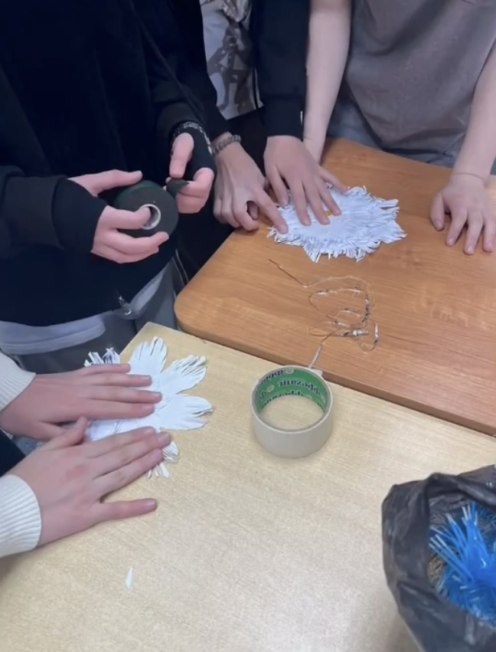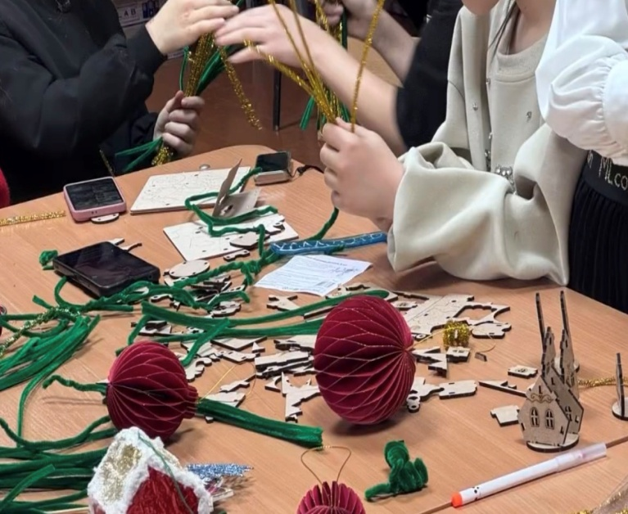

4. Профилактическое занятие «Осторожно, гололед!» и мастер-класс по светоотражающим устройствам:
Профилактическая беседа о правилах поведения на дороге в зимний период. Детям разъяснили правила поведения на скользкой дороге и важность соблюдения дистанции перед транспортом. Особое внимание было уделено важности использования фликеров (светоотражателей) в темное время суток.
https://vk.com/wall-217327536_930
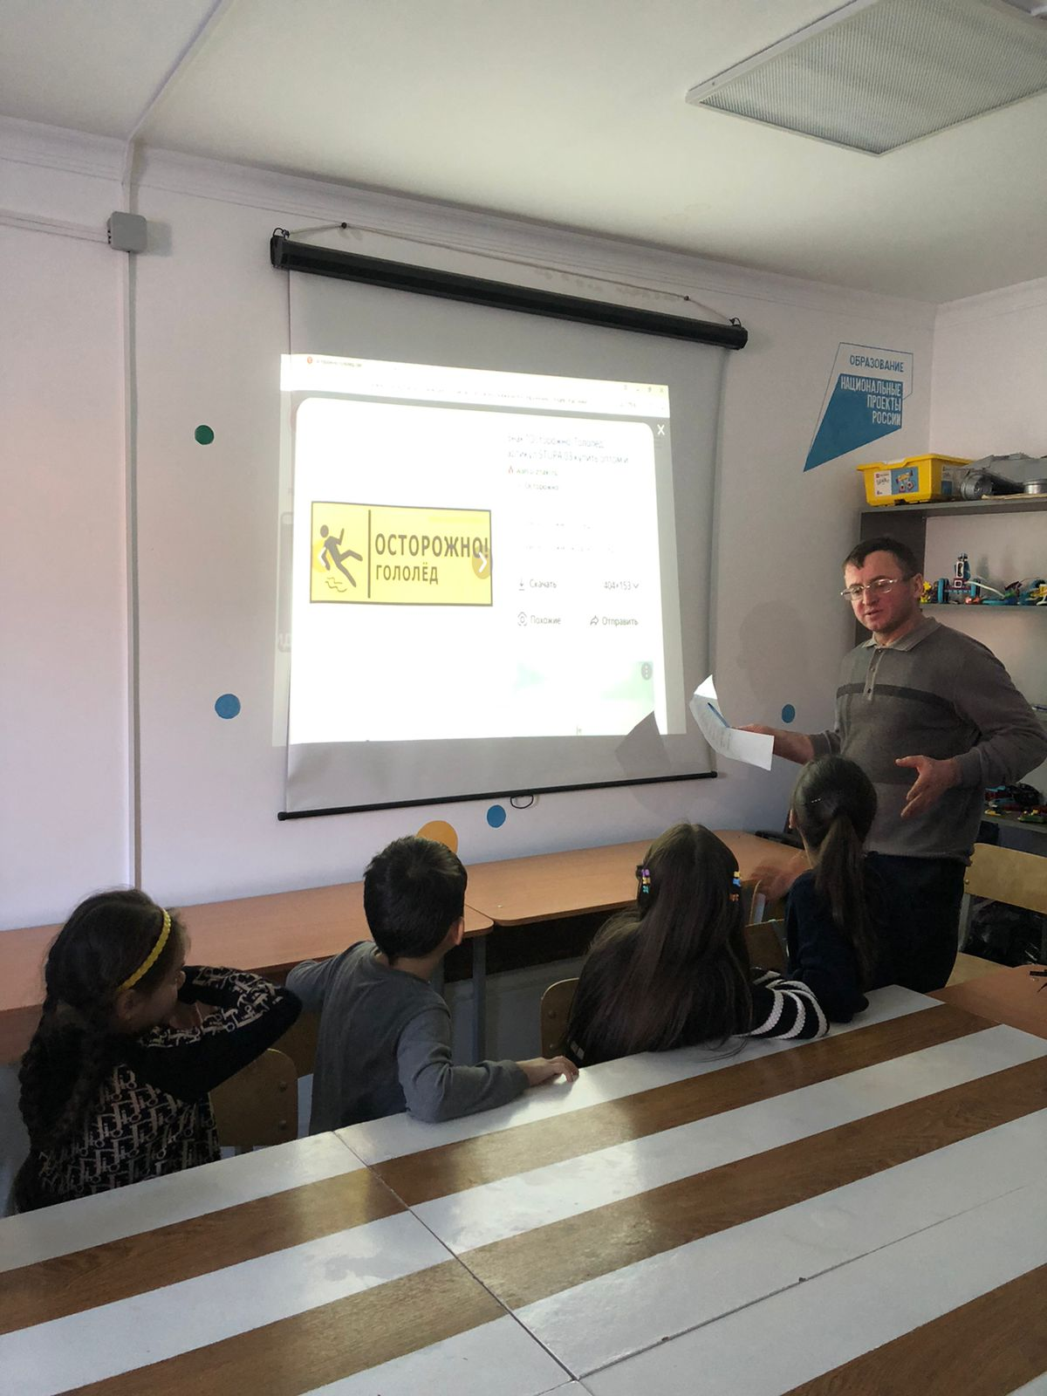

5. Литературный час «Фазу Алиева , поэтесса Дагестана»:
Мероприятие было посвящено патриотическому воспитанию и знакомству с культурным наследием малой родины. Обучающиеся читали стихи Фазу Гамзатовны, обсуждали ключевые темы её творчества: любовь к матери, верность родной земле и мудрость горцев. Это способствовало развитию выразительной речи и гордости за выдающихся земляков.
https://vk.com/wall-217327536_931
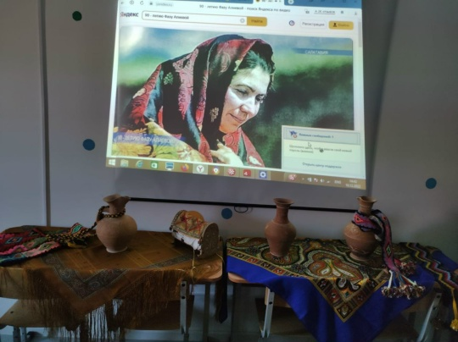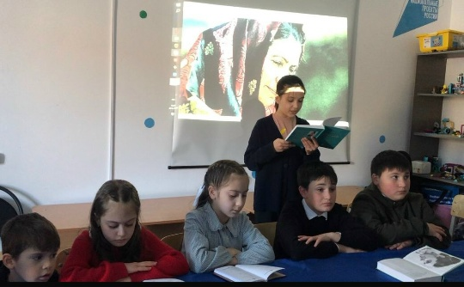

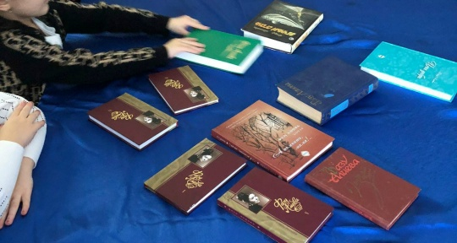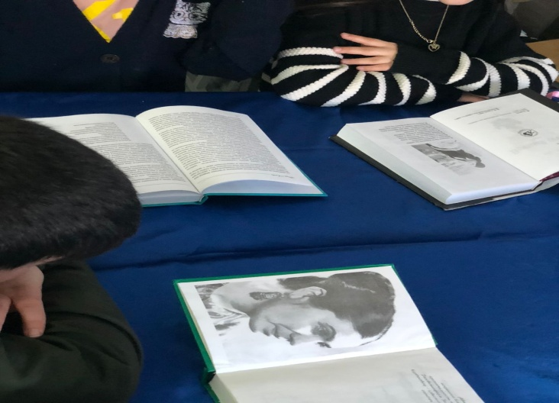

6.Акция «Скворечник для пернатых друзей»:
Обучающиеся Дома детского творчества с радостью приняли участие в акции «Скворечник для пернатых друзей». Мероприятие было направлено на формирование бережного отношения к природе. Участники совместно с педагогами изготавливали и развешивали кормушки и скворечники, обсуждая важность заботы о птицах в зимний период.
https://vk.com/wall-217327536_932
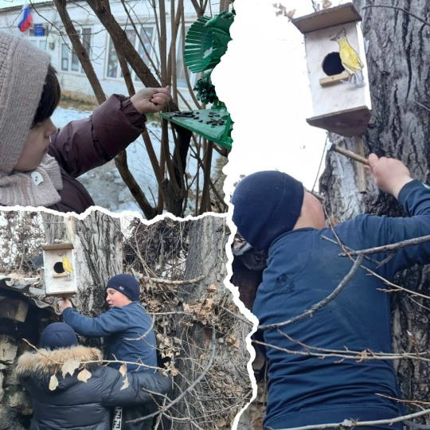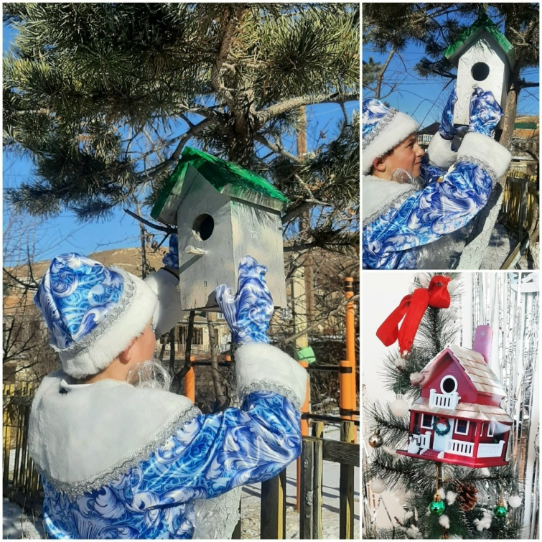
7.Интеллектуально-развлекательная Игра « Где логика»:
Направлена на развитие аналитического мышления, умения находить связи между разрозненными фактами и быстроту реакции. Работа в командах укрепила навыки коллективного обсуждения.
9.Тренинг «Давай найдем лидерские качества»:
Психологическое упражнение в игровом формате. Целью было выявление скрытого потенциала участников. Через решение ситуационных задач дети учились брать на себя ответственность, распределять роли в группе и аргументировано отстаивать свою позицию.
https://vk.com/wall-217327536_934
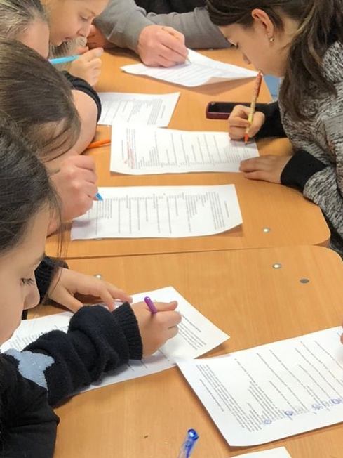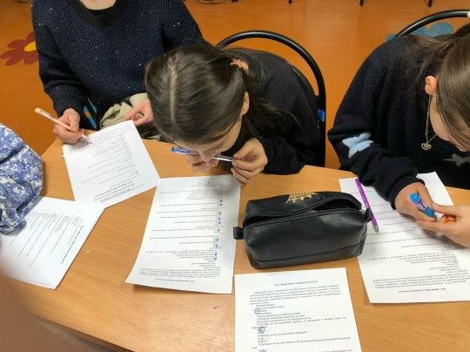
8.Выставка- конкурс рисунков: «Мы за здоровый образ жизни»:
Творческая рефлексия на тему «Мы за здоровый образ жизни» Через рисунки обучающиеся ДО выразили свое отношение к спорту, правильному питанию и отказу от вредных привычек. Конкурсный формат стимулировал соревновательный дух и желание наиболее ярко визуализировать пользу ЗОЖ.
https://vk.com/wall-217327536_935
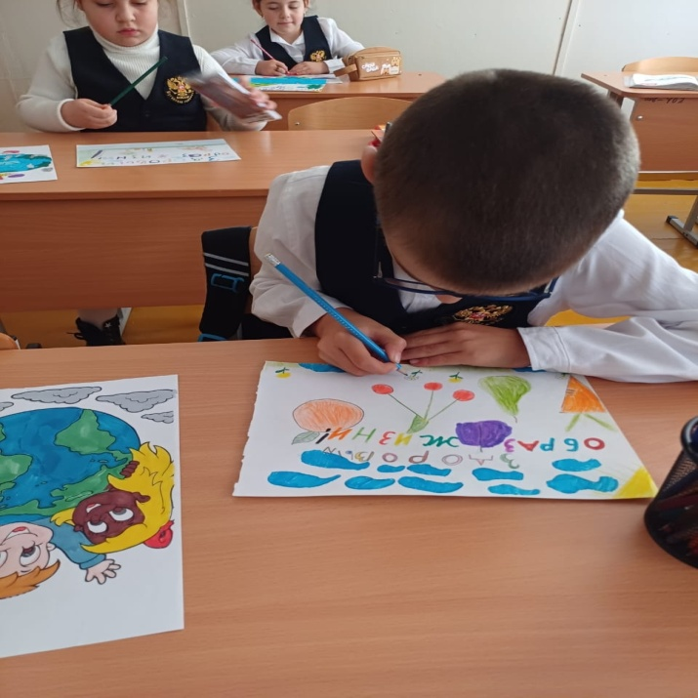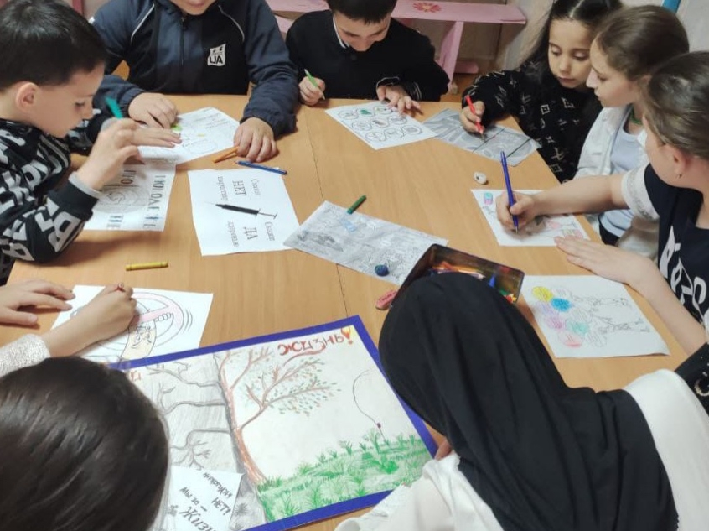
9. Новогодний флешмоб:
Обучающиеся приняли участие в новогоднем флешмобе. Динамичное мероприятие внутри помещение и на свежем воздухе, объединившее детей разных возрастов. Под современные ритмы обучающиеся разучивали синхронные движения, что способствовало сплочению коллектива и заряду бодрости.
https://vk.com/wall-217327536_936

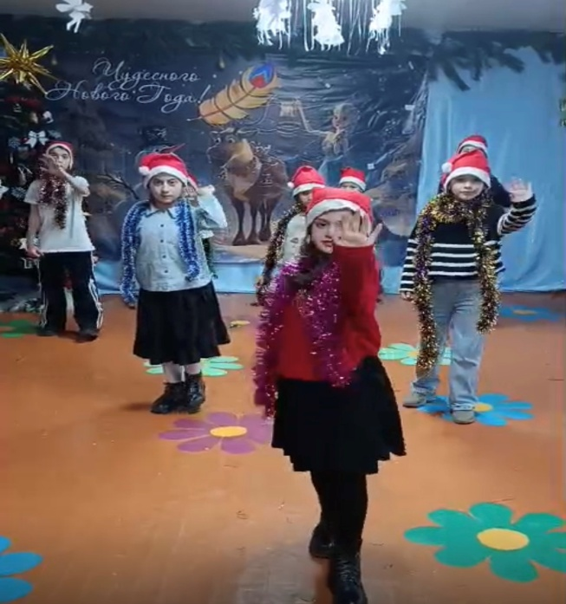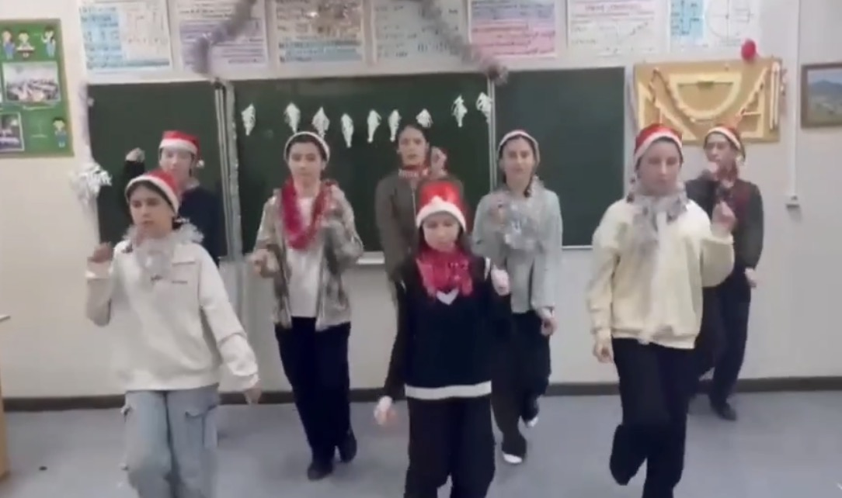
10.Каникулы «Долгожданная пора» (Экскурсия на природу):
Организованный выход на свежий воздух (парк, лес, горы ). Обучающиеся Дома детского творчества недавно отправились на экскурсию на природу Экскурсия включала наблюдение за зимними изменениями в природе, активные игры в снежки и изучение местной фауны. Такие выезды способствуют экологическому воспитанию и укреплению здоровья.. Это мероприятие стало не только увлекательным приключением, но и важной частью их образовательного процесса.
https://vk.com/wall-217327536_937
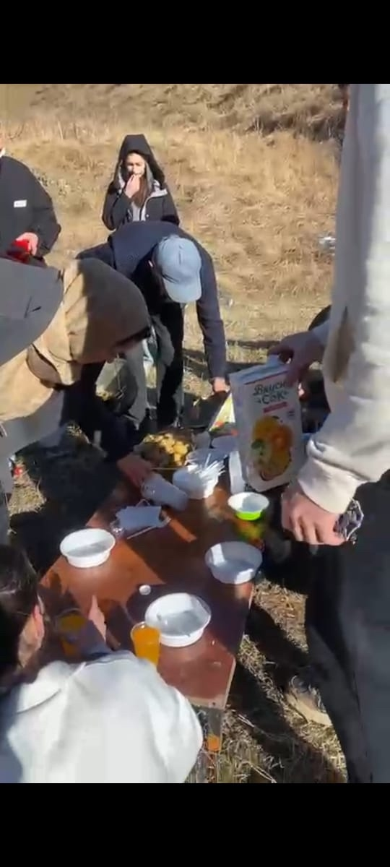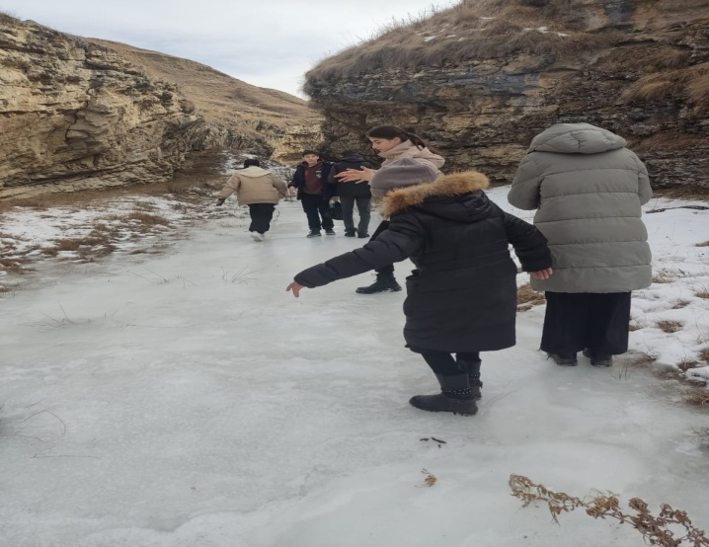
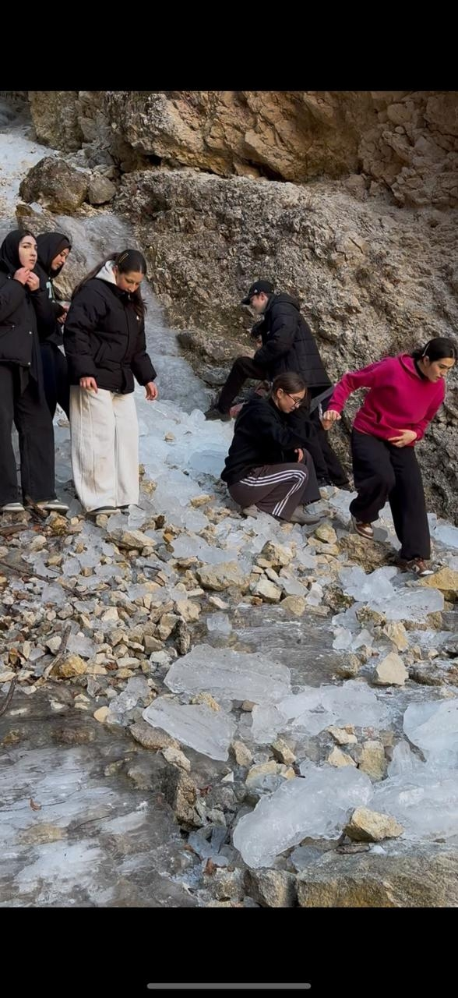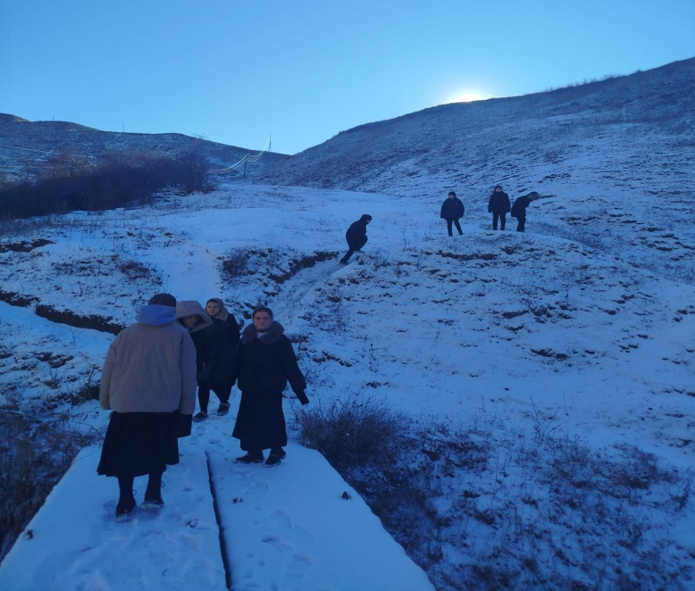
11.Просмотр фильма «Снежная сказка»:
Коллективный кинопросмотр классической или современной новогодней истории. После фильма было организовано обсуждение поступков героев, что помогло развить навыки критического мышления.
https://vk.com/wall-217327536_938
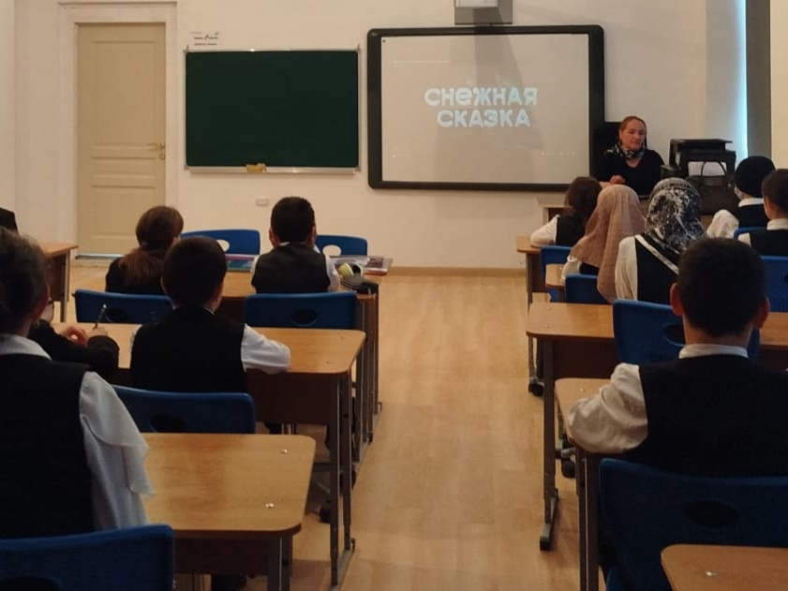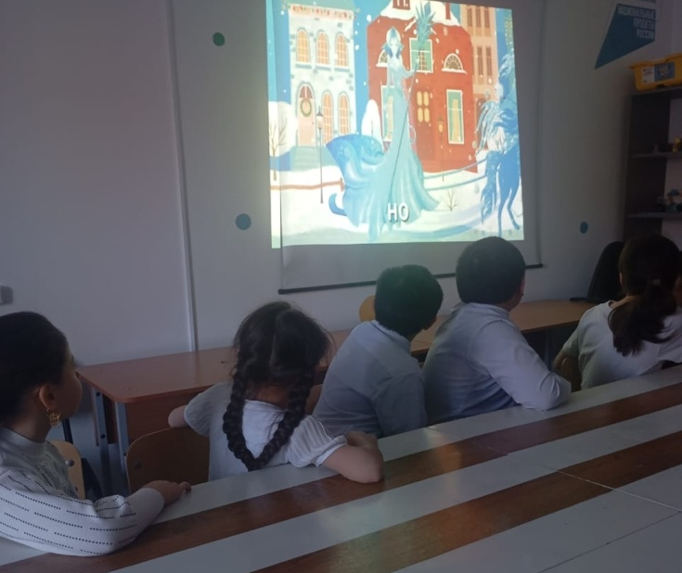

Краткие итоги работы в период зимних каникул
В период зимних каникул работа ДДТ была направлена на организацию содержательного досуга, развитие творческих способностей и обеспечение активного отдыха детей.
Проведено более 20 мероприятий (мастер-классы, акции, игровые программы, викторины), которые посетили больше тысячи обучающихся. Основной акцент был сделан на сохранение народных традиций, техническое творчество и активные формы взаимодействия. Работа велась как в рамках регулярных кружков, так и в формате краткосрочных интенсивных курсов.
4.Успехи и достижения обучающихся.
Во время посещения кружков в каникулярный период были достигнуты следующие успехи. Обучающиеся кружка «Умелые руки», «Национальные танцы» освоили новые техники, например, создание объемных снежинок в технике квиллинг, программирование новогодних анимации, разучивание зимних песен. Обучающиеся кружка «Робототехника» завершили сборку и тестирование моделей
Обучающимися ДО «Юные художники» была оформлена тематическая выставка «Мы за здоровый образ жизни», в которую вошли более 10 работ художественно-прикладного творчества.
5. Отзывы родителей и обучающихся. Согласно внутреннему опросу, 80 % детей довольны графиком занятий. Родители выразили благодарность за насыщенную программу и возможность для детей заниматься любимым делом даже в каникулярные дни.
«Дочка с удовольствием бежала на танцы даже в сильный мороз, очень нравится ей проводить время на кружках (из книги отзывов).
«Мне очень понравилось делать новогодние сувениры своими руками, я подарю его маме!» ( Джамиля , 8 лет).
«На кружке робототехники мы наконец-то собрали модель, которую не успевали сделать в учебное время. Было круто!» (Барият,10 лет)
На каникулах в ДДТ было очень весело! Я научилась делать подарки своими руками и нашла себе новых друзей»! (Марьям, 11 лет)
6. Анализ.
Зимние каникулы в ДДТ прошли под девизом активного творчества. Обучающиеся не только закрепили навыки, полученные в первом полугодии, но и создали уникальные работы для выставки. Каникулярная занятость позволила снизить количество бесцельного времяпрепровождения подростков, вовлекая их в командные виды игр.
7. Фото отчеты
Фотографии с мероприятий доступны по ссылкам в наших официальных источниках:
Альбом в VK: ссылка https://vk.ru/club217327536
Телеграмм -канал учреждения: ссылка https://t.me/DDTAkusha1

